ТЕКСТУРА И КОЭРЦИТИВНАЯ СИЛА ПРИ ДЕФОРМАЦИИ И РАЗРУШЕНИИ ТРУБОПРОВОДА ИЗ СТАЛИ 20

Усов В.В., Шкатуляк Н.М., Ткачук Е.Н.
Одесса, Украина

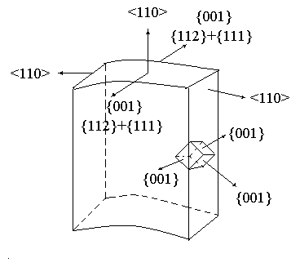
Формирование в листах и трубах текстуры типа {001} <110> может провоцировать распространение хрупких слоистых трещин, так как в металлах и сплавах с ОЦК-решеткой кристаллографические плоскости семейства {001} являются основными плоскостями скола. Обычно текстуру исследуют рентгеновским методом на образцах, вырезанных из соответствующего участка изделия. Одним из перспективных неразрушающих методов контроля структуры металла является магнитометрический метод на основе измерения коэрцитивной силы H_{c}. В данной работе исследовали кристаллографическую текстуру рентгеновским методом и коэрцитивную силу трубы из стали 20 в состояниях: 1) поставки, 2) после деформации внутренним гидравлическим давлением на 2 и 4 %, 3) после дальнейших циклических испытаний пульсирующим давлением 0,3 – 8 МПа до разрушения. Измерения коэрцитивной силы H_{c} проведены структуроскопом КРЦ-Ц-К2М с датчиком преобразователем с базой 50 мм в кольцевом направлении В исходном состоянии (до деформации) в приповерхностном слое трубы преобладает чисто сдвиговая компонента текстуры. При этом кристаллографические плоскости семейства {110} параллельны боковой внешней поверхности, а кристаллографические направления <001–112> параллельны оси трубы. При этом в кольцевом направлении трубы располагаются кристаллографические направления <110–111>. Второй компонентой текстуры в данном слое является типичная текстура деформации. Основная ее компонента характерна тем, что параллельно боковой поверхности трубы располагаются кристаллографические плоскости семейства {001}. В то же время, кристаллографические направления от <110> до <130> располагаются параллельно как оси, так и образующей трубы. Дополнительная компонента текстуры прокатки характеризуется тем, что плоскости {112} располагаются параллельно боковой поверхности трубы, а направления <110> совпадают с осью трубы. Вдоль кольцевого направления трубы при этом лежат направления <111>. По мере продвижения вглубь к внутренней поверхности изделия сдвиговая вышеупомянутая компонента текстуры ослабляется, а компоненты текстуры прокатки усиливаются. На внутренней поверхности трубы компоненты текстуры прокатки являются основными. Ориентация кристаллов по отношению к телу трубы представлена на рисунке. С увеличением степени деформации трубы до 4 % текстура сдвига ослабляется, а типичная текстура деформации усиливается. При этом наблюдается тенденция возрастания величины коэрцитивной силы. Значения коэрцитивной силы (Н_{с}, А/см)
Состояние участков | Характеристика участка трубы
Состояние участков | Деформация 0 % | Деформация 2 % | Деформация 4 %
Перед испытанием пульсирующим давлением | 2,4 – 2,6 | 4,7 – 4,9 | 4,9 – 5,6
После испытаний пульсирующим давлением 0,3 – 8 МПа на базе 6567 циклов не зафиксировано изменение коэрцитивной силы. Анализ вида поверхности разрушения и ориентации траектории разрушения, позволяет заключить, что разрушение осуществлялось путем отрыва по кристаллографическим плоскостям семейства {001}.

